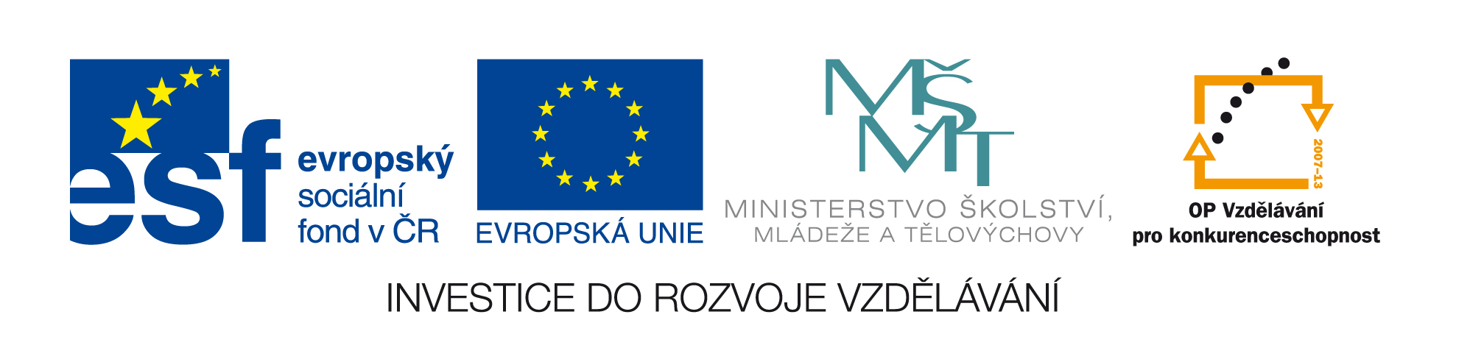

Název: Části číselné osy 0 – 10, 10 - 0
Cíle: procvičování číselné řady 0 – 10 vzestupně i sestupně, procvičování pojmu před, za, mezi…
Čas. nárok: 10 minut.
Pomůcky: číselná osa , krabičky s čísly.
Metodický pokyn: žáci doplní chybějící čísla a řadu přepíší na prázdnou linku.

5 |  | 3 |  | 1
_____________________________________________

3 |  |  | 6 | 7
______________________________________________

 | 7 |  | 9
______________________________________________

10 |  | 8
______________________________________________

 |  |  | 4 | 5
_______________________________________________

 | 6 | 7
________________________________________________

0 |  | 2
________________________________________________
 |  |  | 5 | 6
__________________________________________________

 |  | 8 |  | 10
__________________________________________________

 |  | 8 |  | 6
__________________________________________________

4 |  | 2
__________________________________________________

1 |  | 3 |  | 5
__________________________________________________

6 | 5
__________________________________________________

 | 5 |  |  | 8
__________________________________________________

